Gordago
Forex Optimizer TT
Клиентский терминал информационно-торговой системы.
Возможности:
- Получение котировок в режиме реального времени. Выполнение торговых операций, контроль и управление состоянием открытых позиций и отложенных ордеров.
- Мощное средство графического анализа. Для программистов разработан открытый интерфейс, который позволяет разрабатывать в программе собственные графические объекты.
- Свыше 60 индикаторов с поддержкой пользовательских. Уникальная система наложение индикаторов друг на друга. Так же иметься открытый интерфейс для программистов, что позволяет разрабатывать уникальные индикаторы с безграничными возможностями.
- Создание торговых стратегий, тестирование на тиковой истории и использование в режиме реального времени. Стратегии создаются в визуальном редакторе, что позволяет создавать их, не имея знаний программирования. Так же иметься открытый интерфейс для программистов, что позволяет разрабатывать стратегии с мощной логической архитектурой.
- “Плагин-система” – позволяет сторонним программистам разрабатывать и подключать свои модули в программу. Например: чат, форум, торговые сигналы брокера, графически средства автоматического анализа, новости, рекламу и многое другое. Ограничение лишь в фантазии и способностей в программирование компании разрабатывающей модуль.
- Клиентский терминал разработан под Microsoft .NET Framework 2.0. Это позволяет программному обеспечению стремительно развиваться, затрачивать на разработку гораздо меньше средств и иметь возможность сводить ошибки программистов к минимуму.

Предварительный просмотр.

Редактор визуальных стратегий:
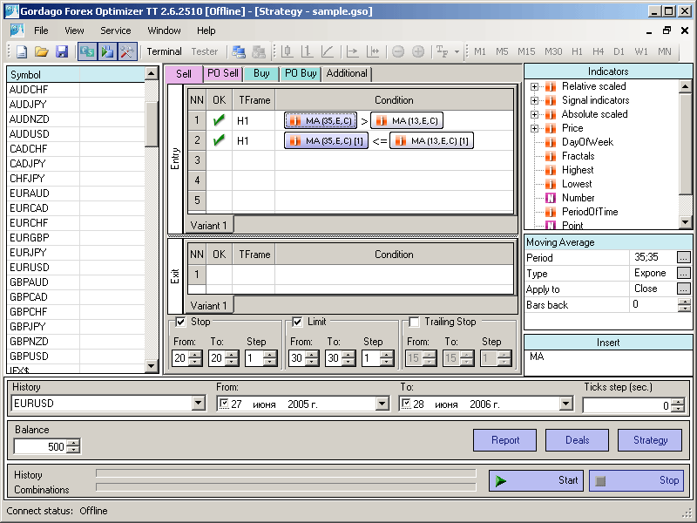
Результат теста стратегии, отчет сделок на графике:
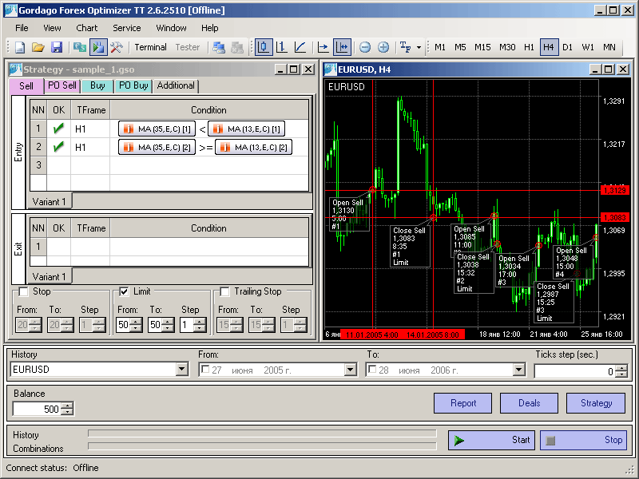
Возможности Плагин-Системы, пример модуля «Время»:
